Laporan Eksperimen Regresi
Nama: Denzel Mark Wahyudi
NIM: 535250015

- Penjelasan Data
Dataset yang digunakan berasal dari https://archive.ics.uci.edu/dataset/275/bike+sharing+dataset yang merupakan jumlah penyewaan sepeda per jam dan per hari pada sistem Capital Bikeshare selama tahun 2011 hingga 2012, beserta informasi cuaca dan musim yang terkait. Pada dataset ini, terdapat banyak variabel seperti hari, musim, kondisi udara, dan variabel lainnya. Tetapi untuk eksperimen ini, variabel yang digunakan hanyalah season (musim), weathersit (
- 1: Clear, Few clouds, Partly cloudy, Partly cloudy
- 2: Mist + Cloudy, Mist + Broken clouds, Mist + Few clouds, Mist
- 3: Light Snow, Light Rain + Thunderstorm + Scattered clouds, Light Rain + Scattered clouds
- 4: Heavy Rain + Ice Pallets + Thunderstorm + Mist, Snow + Fog),
holiday (ya/tidak hari liburan), workingday (ya/tidak hari kerja), temp (normalisasi suhu), atemp (normalisasi suhu yang dirasakan), hum (normalisasi kelembapan), windspeed (normalisasi kecepatan angin), dan cnt (jumlah sepeda yang tesewa). Ada 17389 jumlah sampel pada dataset tersebut.
- Desain Eksperimen
Dataset: Bike Sharing Dataset day.csv yang berisi data harian penyewaan sepeda.
Input: season, weathersit, holiday, workingday, temp, atemp, hum, dan windspeed.
Output: cnt.
- Tujuan Eksperimen
Tujuan dari eksperimen ini adalah untuk membandingkan kinerja beberapa algoritma regresi dalam memprediksi jumlah penyewaan sepeda berdasasarkan hari, musim, dan cuaca, serta menganilisis pengaruh jenis model yang digunakan dan juga proporsi data latih dan data uji yang dipakai.
- Hasil Eksperimen
Skenario 1: Jumlah data latih adalah 70% dan data uji 30%
Algoritma | Nilai Parameter | MAE | RMSE | MAPE | $$R^{2}$$ | Waktu Pelatihan
Linear Regression | - | 1951.4362 | 2183.97 | 81.9769 | -0.7491 | 0.002472
Gradient Boosting | - | 1988.2653 | 2132.3025 | 65.1819 | -0.6673 | 0.156571
AdaBoost | - | 2037.3639 | 2199.3575 | 83.0072 | -0.7738 | 0.080176
XGBoost | - | 1991.0568 | 2149.4856 | 91.2508 | -0.6943 | 0.161929
CatBoost | - | 1995.9722 | 2140.1964 | 69.9532 | -0.6797 | 1.190642
Light GBM | - | 2029.685 | 2185.0238 | 76.3737 | -0.7508 | 0.023515
SVR Linear | {'C': 100, 'epsilon': 0.1} | 1927.828 | 2124.1365 | 77.6691 | -0.6545 | 0.012219
SVR RBF | {'C': 5000, 'epsilon': 0.1, 'gamma': 'scale'} | 2017.9619 | 2170.7933 | 80.958 | -0.728 | 0.02328
SVR Polynomial | {'C': 1000, 'degree': 2, 'epsilon': 10, 'gamma': 'scale'} | 2507.2473 | 2758.7983 | 46.1251 | -1.791 | 0.013937

Gambar perbandingan nilai sebenarnya dan nilai hasil prediksi untuk skenario 1.
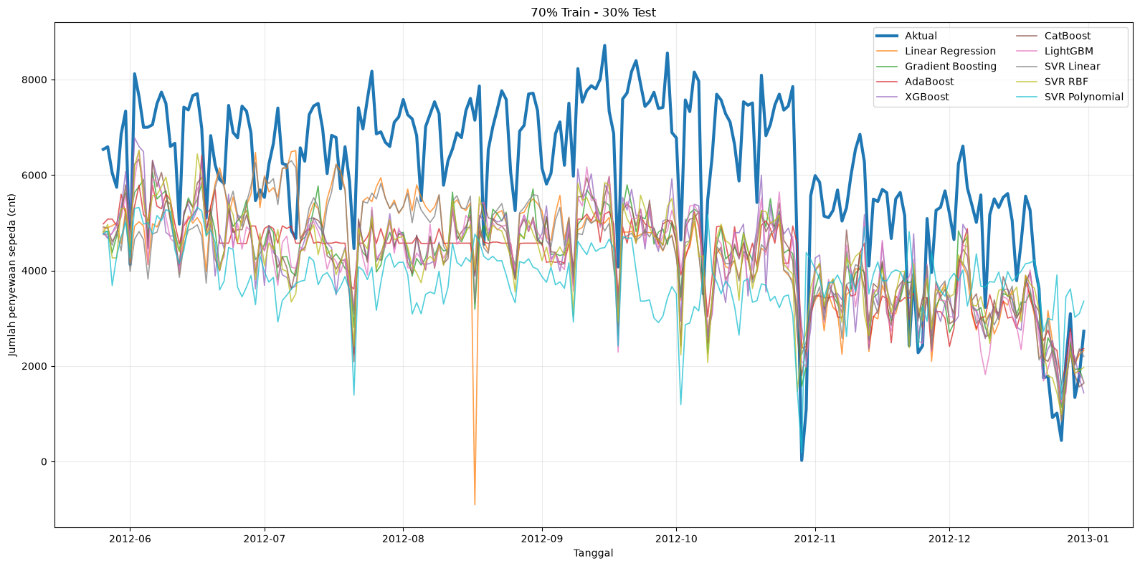

Skenario 2: Jumlah data latih adalah 80% dan data uji 20%
Algoritma | Nilai Parameter | MAE | RMSE | MAPE | $$R^{2}$$ | Waktu Pelatihan
Linear Regression | - | 2014.7143 | 2212.5185 | 106.367 | -0.393 | 0.002759
Gradient Boosting | - | 1878.4534 | 2039.9368 | 94.7038 | -0.1842 | 0.104768
AdaBoost | - | 1722.851 | 1882.0627 | 131.9553 | -0.008 | 0.077583
XGBoost | - | 1850.5868 | 2065.8755 | 115.6638 | -0.2145 | 0.169399
CatBoost | - | 1897.4926 | 2083.7655 | 89.2113 | -0.2356 | 1.303281
Light GBM | - | 1900.9298 | 2101.4835 | 87.7806 | -0.2567 | 0.030957
SVR Linear | {'C': 5000, 'epsilon': 50} | 1991.9489 | 2202.3872 | 108.1987 | -0.3803 | 0.091435
SVR RBF | {'C': 1000, 'epsilon': 0.1, 'gamma': 'scale'} | 2010.4039 | 2178.4659 | 101.4421 | -0.3504 | 0.019031
SVR Polynomial | {'C': 1000, 'degree': 3, 'epsilon': 10, 'gamma': 'scale'} | 1995.5749 | 2227.9586 | 58.5309 | -0.4125 | 0.026293

Gambar perbandingan nilai sebenarnya dan nilai hasil prediksi untuk skenario 2.
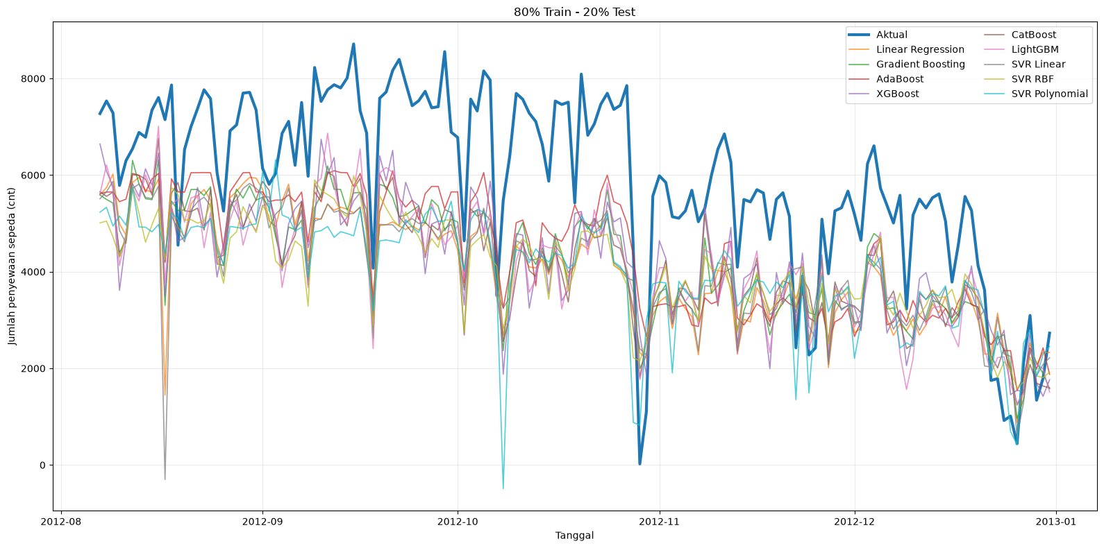

- Kesimpulan
Pada skenario 1, SVR Linear memberikan hasil yang paling baik dalam MAE dan RMSE. Model ini memiliki MAE 1927.828 dan RMSE 2124.1365 yang merupakan nilai terendah dibandingkan model lainnya. Model yang memiliki MAPE terendah adalah SVR Polynomial yaitu 46.1251% tetapi MAE dan RMSE nya justu paling tinggi, yaitu 2507.2473 dan 2758.7983. Karena itu, SVR Polynomial tidak dapat dianggap sebagai model yang terbaik secara keseluruhan.

Dalam skenario 2, AdaBoost menghasilkan nilai terbaik dalam MAE dan RMSE yaitu MAE 1722.851 dan RMSE 1882.0627. Namun, SVR Polynomial menghasilkan nilai MAPE yang paling rendah. Model lain seperti XGBoost, CatBoost, dan LightGBM menghasilkan MAE sekitar 1850-1900 dan RMSE sekitar 2065-2101.

Penambahan proporsi data latih dari 70% menjadi 80% secara umum meningkatkan kinerja algoritma berbasis boosting seperti Gradient Boosting, AdaBoost, XGBoost, CatBoost, dan LightGBM. Namun, peningkatan tersebut tidak terjadi pada semua model, karena Linear Regression dan SVR Linear justru mengalami sedikit peningkatan error. Oleh karena itu, dapat disimpulkan bahwa jumlah data latih yang lebih besar cenderung membantu model tertentu dalam mempelajari pola data, tetapi hasil kinerja tetap bergantung pada karakteristik algoritma serta komposisi data uji yang digunakan.

